**Сценарный план урока по теме «Род несклоняемых имен существительных» 5 класс**

**Шаповал Наталия Петровна МАОУ Гимназия 108**

**(на доске написано число, классная работа)**

*Детям необходимо иметь цветные карандаши (синий, красный, желтый). Каждому ребенку распечатывается рабочий лист урока.*

*На каждую группу распечатывается 1 кроссворд, 1 приглашение в цирк шапито, разрезанная таблица (в цвете), по одному тексту про страны.*

1 этап. Мотивационный

Дети рассаживаются по группам (5 групп)

Учитель говорит, что на уроке будет присутствовать необычный герой. Видеофрагмент м/ф «Пони бегает по кругу» (35 сек.)

?Вопрос :Чем необычен этот герой? Не зря же он пришел именно на урок русского языка.

(учитель подводящим диалогом подводит к тому, что пони, как имя существительное, является **несклоняемым**).

2 этап. Актуализация знаний.

Итак, сегодня на уроке мы будем взаимодействовать с «друзьями» пони – несклоняемыми существительными. Но это не только название животных. Давайте вспомним и ряд других несклоняемых существительных, для этого разгадаем кроссворд.

(Слова для кроссворда в презентацию, а сам кроссворд – 1 на группу, дети решают его коллективно, кто сделал, подает знак учителю: общий хлопок, вместе поднимают руку, либо лидер группы (его можно случайным выбором обозначить стикером на стуле) подает сигнал карточкой.

1. Мороженое в шоколадной глазури.
2. Тропическое дерево, из семян которого делают шоколад
3. Дорога с твёрдым покрытием.
4. Небольшой ресторан.
5. Отдельное посещение в вагоне для нескольких пассажиров.
6. Настенный светильник.
7. Автомобиль для перевозки пассажиров с оплатой проезда.
8. Штрафной удар с небольшого расстояния
9. Сорт твердой копченой колбасы

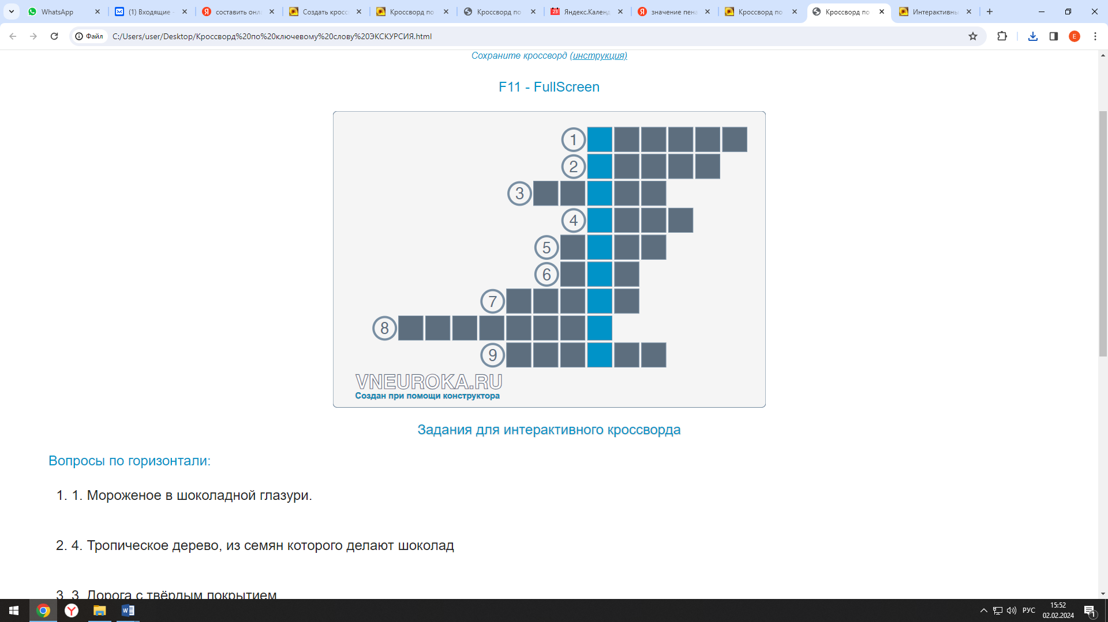

В итоге решения кроссворда получилось ключевое слово – экскурсия.

Пони приглашает нас на экскурсию в зоопарк шапито Животные должны хорошо отдыхать, чтобы замечательно выступать перед зрителями. Смотрите, он принес приглашение (напечатать на каждую группу), только некоторые буквы в нем стерлись, видимо, попали под снегопад. Давайте попробуем их восстановить. Наша задача - дописать окончания имен прилагательных **в форме** **ед.числа**. **Это важное условие!** Вспомним, каким правилом мы пользуемся? Разбираем алгоритм на примере словосочетания «классная работа»: работа (какая?) классная (ж.р.).

«Дорогие друзья! Приглашаем вас в Екатеринбургский зоопарк, где вы встретите разноцвет…. колибри, озорн….. шимпанзе, весел… кенгуру, красив… пони и многих других обитателей земного шара»

(Дети в группах выполняют задание. Учитель берет обратную связь, выходим на затруднение: неточности, разные варианты ответов и т.д.)

?ВОПРОС: Почему мы встретились с трудностями? Сложно определить род таких существительных, чтобы правильно подобрать нужные окончания прилагательных (согласовать с ними слова).

3 этап. Целеполагание.

Значит, сегодня мы будем изучать что? **Род несклоняемых существительных**. Это и будет **темой** нашего урока.(записывают в РЛист урока)

**Что** мы можем узнать про род несклоняемых существительных?

**Какого рода** бывают несклоняемые существительные. Как определить род несклоняемых имен существительных. Это будет нашей предметной целью

**Как** мы будем это узнавать?

Работать в группах, с различными источниками информации. Это будет нашей метапредметной целью.

**Зачем** нам это знать? Чтобы избежать таких трудностей, с которыми мы столкнулись, чтобы наша речь была грамотной. Это и есть личностная цель урока.

(цели формулируются на слайде)

4 этап. Метазнание.

Итак, сегодня в центре нашего внимания понятие рода. Скажите, а только ли на уроках русского языка встречается это понятие, это слово? Где еще мы его употребляем?

(здесь можно предложить ребятам пообсуждать – 2 минуты, можно отправить их за помощью к гостям (учителям). Затем учитель берет обратную связь от обучающихся и подводящим диалогом комментирует метапонятие «род» (род войск, род растений и животных в биологии, род как общность людей и т.д.)

Можно предложить информацию на слайде: «Интересные факты о роде»:

Слово род используется в различных науках:

1. род в литературе: эпос, лирика, драма
2. род в биологии: разные виды растений или животных на основе близкого родства объединяются в род, например, род «собака» или род «роза»
3. в русском языке помимо категории рода (ж.р., м.р., ср. р.) слово обозначает группу родственных языков, например, славянские языки
4. в математике понятие «род» обозначает класс объектов, которые имеют общие свойства, например, род множеств.
5. В разговорах о важном мы часто говорим о роде деятельности людей, вспоминая их профессиональные навыки.

Это лишь некоторые примеры использования метапонятия «род». Таким образом, можно сделать какой вывод про понятие «род»? (Подводящий диалог к метапонятию, которое выходит за рамки конкретного предмета).

5 этап. Новое знание.

**Но мы сегодня более подробно остановимся на понятии «род» с точки зрения русского языка. Давайте вспомним, какие категории рода вам известны. (Здесь предлагаю ввести обозначения рода цветом, это нам пригодится на этапе критериального оценивания.**

**М.р. – синий цвет**

**Ж.р. – красный цвет**

**Ср. р – желтый цвет**

Чтобы дописать пригласительный билет на экскурсию в зоопарк, нам необходимо узнать, как же определяется род у таких непростых несклоняемых существительных. Для этого мы УПРАЖНЕНИЕ и каждая группа заполнит часть таблицы, которую представит затем всему классу.



Задача группы – заполнить свою строчку в таблице и привести примеры. Учитель заранее определяет, с какой группой несклоняемых существительных работают каждая из групп детей.

(Готовая таблица разрезается на составляющие и лежит в конверте на столах у детей, целесообразно каждую колонку напечатать в одном цвете, чтобы детям легче было найти составляющие.)

Задача группы, опираясь на материал учебника, выбрать для своей строчки в таблице готовый материал для заполнения, затем представляют результат работы группы. В рабочих листах у об-ся общая таблица, куда они вносят инфомацию в процессе представления информации от каждой группы.

(У учителя на слайде готовый эталон, который открывается по мере представления каждой группы, чтобы дети занесли информацию к себе в таблицы)

|  |  |  |  |
| --- | --- | --- | --- |
| названия | Род | примеры | исключения |
| лиц | Род определяется по соотнесенности с полом | Красивая леди (ж.р.)  Элегантный маэстро (м.р.) |  |
| Одушевленных предметов | Мужского рода | Какаду, кенгуру, пони – м.р. | Муха цеце – ж.р. |
| Неодушевленных предметов | Среднего рода | Алоэ, интревью, пальто, пюре – ср.р. | Кофе – м.р.  авеню, кольраби, салями – ж.р. |
| Географических объектов,журналов, газет | Род определяется по родовому понятию | Сочи – город (м.р.)  Конго – река (ж.р.)  Онтарио – озеро (ср. р.) |  |
| Сложносокращенные слова | Род определяется по роду опорного слова | ЦУМ – магазин (м.р.)  АТС – станция (ж.р.) |  |

6 этап. Закрепление.

Давайте потренируемся в определении рода несклоняемых существительных. Предлагаю вам провести веселую физминутку. Я называю несклоняемые существительные, если они женского рода – встают девочки, если мужского рода – мальчики, если среднего рода – все ребята хлопают в ладоши. (Учитель подбирает 7 -10 несклоняемых существительных разного рода). (Шоу ср.р., леди ж.р., торнадо муж. Р., кофе муж.р., кольраби жен.р., салями жен. Р.,бра ср.р. Сочи м.р. )

Самое время вернуться к пригласительному билету и верно дописать его, пользуясь таблицей. (работа в группах). Учитель берет обратную связь и дети сверяют с эталоном (верный текст на слайде, пропущенные окончания выделить цветом).По прилавгательным!

«Дорогие друзья! Приглашаем вас в Екатеринбургский цирк шапито, где есть зоопарк, где вы встретите разноцветного колибри, озорного шимпанзе, веселого кенгуру, красивого пони и многих других обитателей земного шара»

Ребята, вы успешно справились с заданием, взяли багаж новых знаний, и пони предлагает вам отправиться в путешествие.

Большинство несклоняемых существительных являются иноязычными словами. И мы с вами отправляемся в кругосветное путешествие. А из путешествия вы привезете магнитики – это несклоняемые существительные.

Задача группы – найти в тексте несклоняемые существительные и записать их на доску. Во время презентации группы остальные дети записывают эти слова в заготовленную матрицу в РЛ урока, где рядом с каждым - место для определения рода этого слова. (Задача учителя следить, чтобы слова записывались в таком порядке, как будет потом дан эталон для проверки.)

1. Группа Мы с вами находимся на материке Евразия, самом большом из всех континентов. Отправимся в Европу, а именно в Париж - столицу Франции. Отдохнем в парижском кафе и в путь. Нас ждет Италия. На острове Капри нас угостят вкусной пиццей с салями.
2. Группа. Перенесемся в страну восходящего солнца - Японию. Мы остановимся на минутку, чтобы посмотреть на борцов сумо, древней спортивной игры. Подкрепимся японским национальным блюдом суши - это вкусное блюдо, приготовленное из креветок, сырой рыбы, морских водорослей, солений и овощей. Если вам не нравится сырая рыба и водоросли, остановимся на островах Океании, полакомимся спелым киви.
3. Группа. А теперь нас ждет Австралия – самый отдаленный и потому загадочный материк. Здесь обитают такие животные, которых нет на других материках: кенгуру, прыжок которого длиною в 9-12 метров, симпатичный коала, очень похожий на медведя, не забудем и про какаду - большого попугая с хохолком на голове.
4. И вот мы в Южной Америке. Обязательно заедем в Бразилию - родину кофейного дерева, из плодов которого готовят вкусный напиток - кофе. Самая известная река Америки - Колорадо. А если вы хотите посмотреть озеро Онтарио, то поедем в Северную Америку
5. Перед нами жаркая Африка. Вслед за доктором Айболитом проплывем по реке Лимпопо, побываем в пустыне Калахари. Понаблюдаем за потешными ужимками шимпанзе. А теперь поспешим домой.

7 этап. Критериальное оценивание.

( на этапе критериального оценивания дети закрашивают квадратики рядом с сущ. тем цветом, какого рода это слово (см. цвет на 5 этапе).

После этого появляется эталон правильных ответов и критерии оценивания по баллам с характеристиками.

Эталон заполненной матрицы:

|  |  |  |
| --- | --- | --- |
| 1 | кафе |  |
| 2 | Капри |  |
| 3 | салями |  |
| 4 | сумо |  |
| 5 | суши |  |
| 6 | киви |  |
| 7 | кенгуру |  |
| 8 | коала |  |
| 9 | какаду |  |
| 10 | кофе |  |
| 11 | Колорадо |  |
| 12 | Онтарио |  |
| 13 | Лимпопо |  |
| 14 | Калахари |  |
| 15 | шимпанзе |  |

После предъявления эталона подсчитываем баллы и даем «билеты в зоопарк» – подарок от пони!

Максимальное количество – 15 баллов

|  |  |  |
| --- | --- | --- |
| Кол-во баллов | Качественная оценка | билет |
| 13 -15 | Вы справились на отлично |  |
| 9 - 12 | Вы хорошо поработали |  |
| 5 - 8 | У вас уже получается |  |

**8 этап Рефлексия.**

Ребята, давайте вспомним, какие цели мы ставили сегодня на урок (возвращаемся к слайду с целями). Удалось ли нам их достичь?

Мы благодарим пони за такое увлекательное путешествие. Расшифруйте слово «пони», написав на каждую букву, какой сегодня для вас был урок (слово написано в в Рабочий Лист урока урока):

(например)

П – познавательный, полезный

О -образовательный

Н – новый, необычный

И – интересный

Вот такой герой был сегодня у нас на уроке.

ИЛИ рефлексия ШЕСТЬ МЫСЛИТЕЛЬНЫХ ШЛЯП БЛОМА



Домашнее задание

* 1.Составьте текст на тему «Заметки путешественника», используя в каждом предложении несклоняемые существительные и подходящие по смыслу к нему прилагательные.
* 2.Составить текст «Кухня разных народов» (использовать несклоняемые существительные )
* 3.Создать словарик «Несклоняемые существительные»

.